中五班每日动态
每一个小日子
2025.5.12 周一 晴
记录人：陈鸿

今日孩子们开心在来园后签到、整理水杯，迅速进入状态。喝牛奶和做游戏计划时认真专注。集体活动互动频繁，大家积极思考。户外活动让孩子们亲近自然，释放天性。区域游戏活动满足兴趣，午餐活动孩子们遵守纪律。孩子们在幼儿园里的一天，收获了知识与快乐。今天我们班来园21人，1人请假。

※户外游戏篇

今日户外攀爬网活动中，孩子们体验了丰富多样的趣味攀爬挑战。有的和小伙伴一起合作攀爬，互相鼓励；有的在尝试不同的攀爬路线，锻炼身体协调性；还有的孩子勇敢挑战更高难度的攀爬网层，突破自我。这些活动不仅增强了孩子们的上肢力量、平衡感和身体灵活性，更培养了他们的勇气、耐心和空间感知能力。整个过程中，孩子们热情投入，互相加油打气，在挑战与欢乐中收获了成长的喜悦，展现了坚韧不拔的运动精神和团队协作意识。
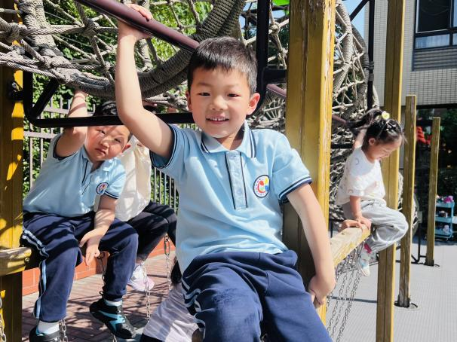 | 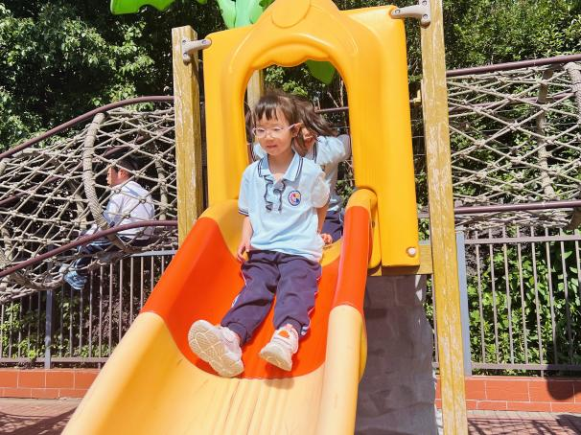
我可以一下子爬到荡桥的上面啦，我厉害不。 | 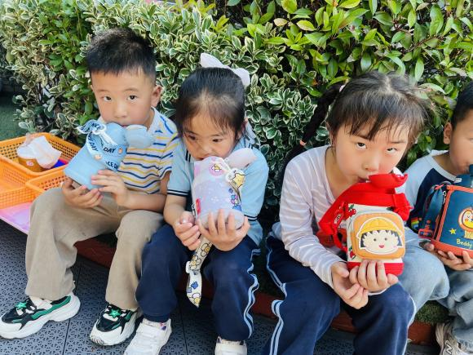  我从假山上爬上来的，然后从滑滑梯滑下去咯。
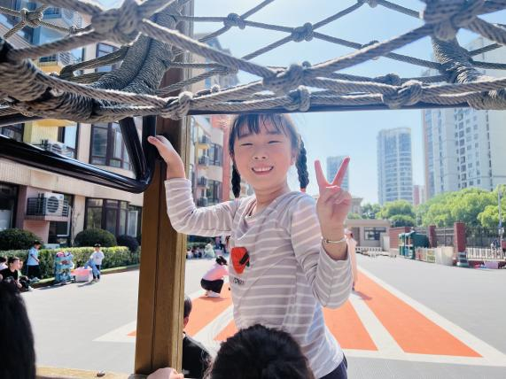

我稳稳地坐在这个柱子上，来张比耶的照片吧。 | 我们玩累了，就坐下喝点水休息会吧。

※集体活动篇

今天，我们开展的是《综合：神奇的喷泉》。我们根据自己的调查表聊一聊在哪里见过喷泉，它们都是什么样子的，喷泉实在是太好看啦，我们都非常喜欢呢！
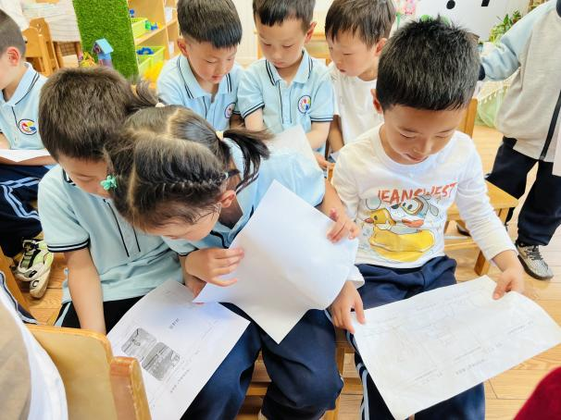 | 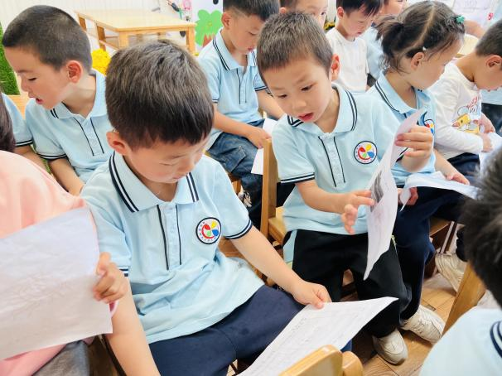
我看看你的调查，你都去哪里找到喷泉了呢。 | 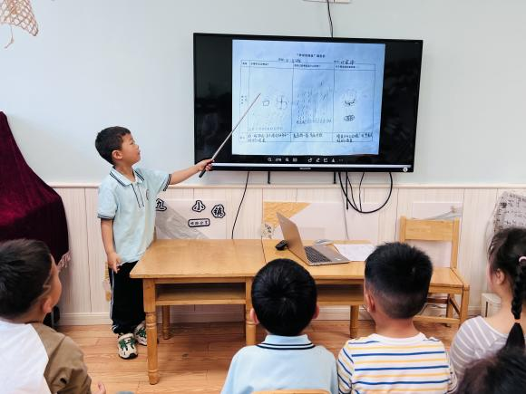  我和我旁边的小伙伴说一说我看到的喷泉是什么样子的。
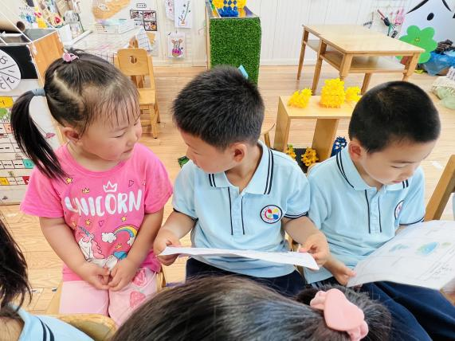

我没有带调查表，我就先听一听小伙伴说的呢。 | 我到前面来介绍啦，这就是我调查到的喷泉哦。

※区域游戏篇

区域游戏活动精彩纷呈。美工区里，孩子们用树叶、松果等自然材料创意拼搭，或巧手捏制黏土，或挥动画笔描绘心中奇思；图书区的故事盒子吸引孩子们驻足探索，故事剧场里，他们化身小演员，演绎趣味故事；益智区充满思维碰撞，孩子们专注解谜；科探区中，奇妙的科学现象激发探索热情；建构区更是热闹，桌面雪花片、积木被搭成造型各异的作品，地面单元积木与万能工匠在孩子们手中组合成 “宏伟建筑”，每个角落都洋溢着欢乐与创意。
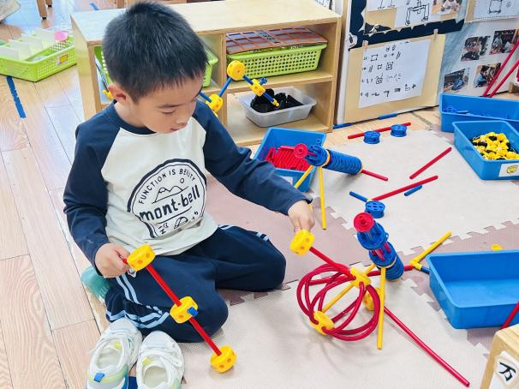 | 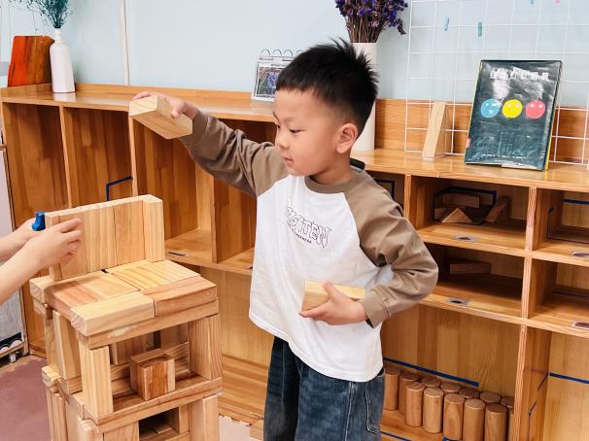
我在万能工匠拼一个灯。 | 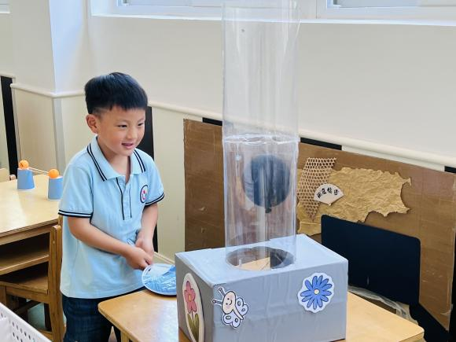  我在建构区用积木搭了一座高高的楼房。
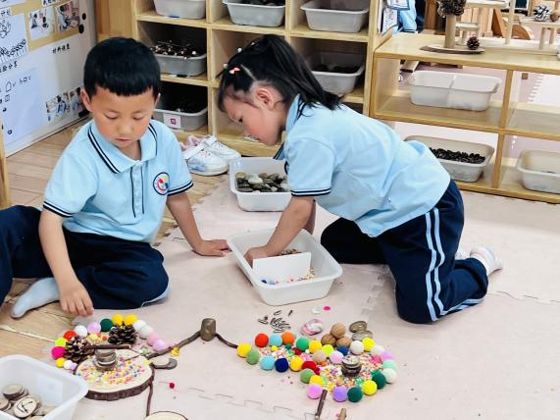

我们在自然拼搭区用这些材料拼一辆小汽车。 | 我用扇子扇呀扇，气球就出来啦！

※温馨提示篇
★请家长们每天关注幼儿体征，如有身体不适请及时告知。
★天气温度反复无常，请家长们时常关注幼儿穿衣情况。

